الموضوع\
المجاهر
مالجهاز الذي تم بواسطته اكتشاف الأحياء الدقيقة؟أتتوقعين حدث تغيير في شكله أم لا؟!عددي أشكاله الأخرى؟..........عند تشريحك لبعض العينات في المختبر تستخدمين سكين المطبخ ؟مامدى صحة العبارة ؟
الفصل | 1/1ث | 1/2ث | 1/3ث
التاريخ
الحصة

المقدمة " : .

الواجب المنزلي
التغذية الراجعة
............................................................
..............................................................
................................................................................................................................
المحتوى : ( النقاط الرئيسية لدرس ) | الأهداف الإجرائية لسلوكية | طريقة التدريس | أنشطة الطالبة | الوسائل المستخدمة | التقويم
أدوات تستخدم في دراسة علم ألأحياء  أنواع المجاهر :  المجهر التشريحي.  المجهر المركب (الضوئي)  المجهر الرقمي  المجهر الالكتروني  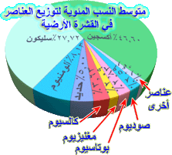 | 1- أن تعدد الطالبة بعض الأدوات المستخدمة في علم الأحياء  2- أن تذكر الطالبة أنواع المجاهر .  3- أن توضح الطالبة تركيب المجهر التشريحي وتحدد قوة تكبيره .  4- أن تقسم الطالبة تركيب المجهر المركب إلى مجموعتان .  5- أن تبين الطالبة وظيفة كل جزء من أجزاء المجهر المركب  6- أن تشير الطالبة إلى أجزاء المجهر المركب الموجود أمامها.  7- أن تقارن الطالبة بين المجهر المركب والمجهر اللألكتروني من حيث التركيب والقوة والوظيفة  8- أن تذكر الطالبة مميزات المجهر الرقمي. | المناقشة (1234578 )  الاستكشاف ( 7 )  الاستقصاء ( )  حل المشكلات (-)  التعليم الذاتي(2  )  التعليم التعاوني ( 7-1)  وجداني ()  استنتاجيه ( 8)  خطة مراجعة تذكر : | نحضر أنواع مختلفة من المجاهر حسب المتوفر ثم نحدد الأجزاء التي يتركب منها كل مجهر ووظيفته ونقوم بتقسيم الطالبات إلى مجموعات ونستنتج الدرس بالتعلم ألتشاركي  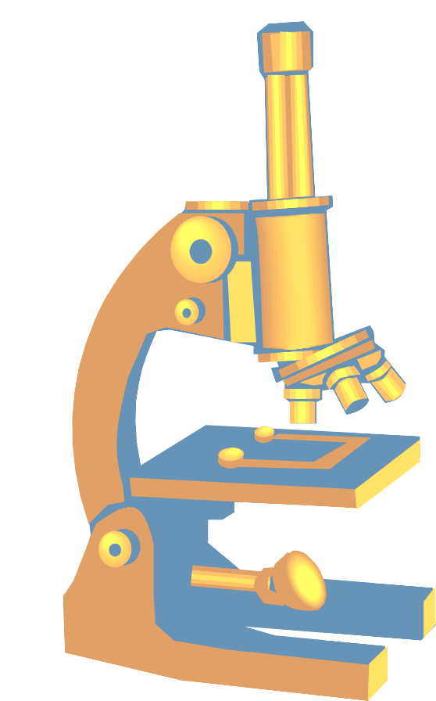  س1قارني بين المجهر المركب واللألكتروني من حيث الوظيفة وقوة التكبير ؟  س2أكملي أنواع المجاهر المجهر المركب و...........و.........و..........2- وفائدة المرء آه .............. | تجربة عملية ( )  مجسم ( )  أدوات و عينات (√ (  شرائح شفافة ( )  صور تعليمية ( (  أجهزة ( √ )  فيلم تعليمي ( )  حاسب ( )  وسائل أخرى :  ورقة عمل | س1عددي بعض الأدوات المستخدمة في علم الأحياء ؟  س2أكملي أنواع المجاهر المجهر المركب و...........و.........و..........  من مميزات المجهر الرقمي ........و.............  وظيفة المكثف ..............  وفائدة المرء آه ..............  تنقسم مكونات المجهر المركب إلى .......و؟........  س3 قارني بين المجهر المركب واللألكتروني من حيث الوظيفة وقوة التكبير ؟

